報告標題：
胎兒健康狀況分類
Fetal Health Classification

課程名稱：深度學習
指導老師：林紋正
作者；洪翊慈
日期：2025年12月

目錄

一、 任務說明（Task Description）........................ 3
二、 資料說明（Data Description）...................... 4~7
三、 資料分析（Exploratory Data Analysis, EDA）....... 7~10
四、 資料處理（Data Preprocessing）.................. 10~11
五、 實驗設計（Experiments）......................... 11~14
六、 實驗分析（Result Analysis）.................... 14~ 20
七、 結論與討論（Conclusion & Discussion）.......... 20~21

- 任務說明（Task Description）
  - 問題背景與動機
    - 問題背景： 降低兒童和孕產婦死亡率是全球性的重要目標，特別是在低資源地區。胎心監護儀（Cardiotocograms, CTGs）是一種簡單且成本可負擔的方式，用於評估胎兒健康狀況。CTG 記錄了胎兒心率 (FHR) 和子宮收縮等數據。
    - 動機： 通過分析 CTG 提取的數據特徵，可以及時評估胎兒的健康狀態，以便醫療專業人員能夠採取預防措施，從而降低圍產期（peripartum）的兒童和孕產婦死亡率。
  - 任務目標
本研究的主要任務為 胎兒健康狀態分類（Normal、Suspect、Pathological），目標如下：
    - 建構多層感知器（MLP）模型進行分類任務，比較不同資料縮放、編碼方式與模型深度對預測準確率之影響。
    - 訓練 XGBoost 作為對照模型，並與 MLP 比較效能差異，找出最具預測能力的模型。
    - 評估各模型在訓練集、驗證集與測試集上的表現，使用 Accuracy、Precision、Recall、F1-score 等指標。
    - 建立一套完整的深度學習與機器學習流程，包含資料處理、模型訓練、參數調整、模型比較與結果統整。
  - 預期成果
    - 提升胎兒健康分類準確率，並找到最佳的 MLP 模型組合（Scaling × Encoding × Depth）。
    - 完成 12 組 MLP 與 1 組 XGBoost 的模型比較分析，呈現不同資料處理方式與模型設計對效能的影響。
    - 產生完整模型評估結果，包含 Loss Curve、Accuracy Curve、Confusion Matrix、各項指標（P/R/F1）。
    - 找出最具實務價值的模型，作為未來醫學影像與胎兒監測自動分類輔助系統之基礎。
    - 建立可再現（reproducible）的研究流程，確保後續研究能在相同資料上進行延伸與改善。

- 資料說明（Data Description）
  - 資料來源：資料集：Fetal health classification dataset
  - 特徵欄位說明

    - 胎心率（FHR）與基本活動
特徵名稱  (Column Name) | 說明 (Description) | 單位/性質 (Unit/Property)
baseline value | 胎心率基線值。指在兩次宮縮之間，胎兒心率的平均值。 | 每分鐘搏動次數  (beats per minute, bpm)
accelerations | 胎心率加速的次數。胎心率暫時性增加，通常是對胎兒刺激（如胎動）的反應，是健康的表現。 | 每秒次數  (Number per second)
fetal_movement | 胎兒體動的次數。胎兒主動活動的測量。 | 每秒次數  (Number per second)
uterine_contractions | 子宮收縮的次數。 | 每秒次數  (Number per second)

    - 胎心率減速（Decelerations）
特徵名稱  (Column Name) | 說明 (Description) | 單位/性質 (Unit/Property)
light_decelerations | 輕度減速的次數。胎心率輕微和短暫的下降。 | 每秒次數 (Number per second)
severe_decelerations | 嚴重減速的次數。胎心率明顯和嚴重的下降。 | 每秒次數 (Number per second)
prolongued_decelerations | 延長減速的次數。胎心率持續較長時間的下降。 | 每秒次數 (Number per second)

    - 變異性（Variability）
特徵名稱  (Column Name) | 說明 (Description) | 單位/性質 (Unit/Property)
abnormal_short_term_variability | 短期異常變異性的時間百分比。胎心率逐次跳動間隔的短期變化。 | 百分比 (%)
mean_value_of_short_term_variability | 短期變異性的平均值。
percentage_of_time_with_abnormal_long_term_variability | 長期異常變異性的時間百分比。胎心率在更長時間間隔內的起伏變化。。 | 百分比 (%)
mean_value_of_long_term_variability | 長期變異性的平均值。

    - 直方圖特徵（Histogram Features）
特徵名稱  (Column Name) | 說明 (Description) | 單位/性質 (Unit/Property)
histogram_width | FHR 直方圖的寬度 (最大值 - 最小值)。
histogram_min | FHR 直方圖中的最小值（最低頻率）。 | bpm
histogram_max | FHR 直方圖中的最大值（最高頻率）。 | bpm
histogram_number_of_peaks | FHR 直方圖中的峰值數量。 | 數量
histogram_number_of_zeroes | FHR 直方圖中的零值數量。 | 數量
histogram_mode | FHR 直方圖中的眾數（Mode），即最常出現的胎心率值。
histogram_mean | FHR 直方圖中的平均值（Mean）。
histogram_median | FHR 直方圖中的中位數  （Median）。
histogram_variance | FHR 直方圖中的方差  （Variance），衡量數據的分散程度。
histogram_tendency | FHR 直方圖的趨勢（Tendency）。指示分佈向左(-1)、居中(0)或向右(1)傾斜。 | -1, 0, 或 1

    - 目標變量（Target Variable）
特徵名稱  (Column Name) | 說明 (Description) | 單位/性質 (Unit/Property)
fetal_health | 胎兒健康狀態分類（欲預測的目標變量）。 | 1: Normal (正常) / 2: Suspect (可疑) / 3: Pathological (病理學)

  - 樣本數與分佈情形
資料筆數:2126筆
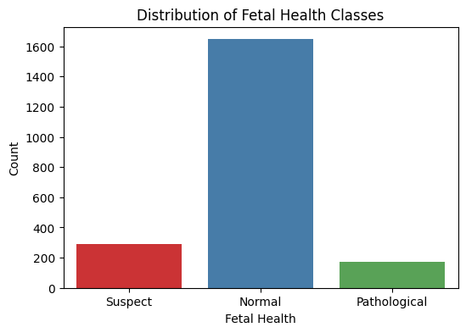
▲目標欄位長條圖：胎兒健康類別分佈
    - 這張長條圖展示了數據集中目標變量 fetal_health（胎兒健康）三個類別的樣本數量分佈。
    - 數據不平衡 (Imbalance)：數據集存在明顯的類別不平衡問題。
  - 缺值與異常值狀況
    - 缺值（Missing Values）
      - 無明顯缺值。
    - 異常值（Outliers）
      - 狀況：由於所有特徵都是醫學測量值，異常值需謹慎處理。
      - 這些異常值可能是數據輸入錯誤，但也可能是代表真實的極端醫學狀況。
      - 處理策略：無刪除。
    - 重複值(Duplicate Value)
      - 狀況：已檢查出13筆重複資料。
      - 處理策略：將13筆資料刪除。
- 資料分析（Exploratory Data Analysis, EDA）
  - 散佈圖
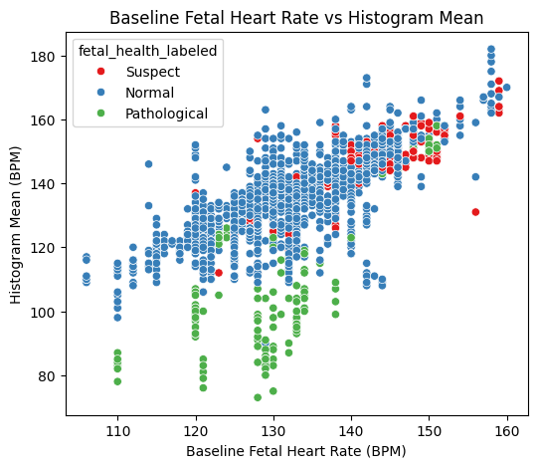
▲基線胎心率 (Baseline Fetal Heart Rate)
與直方圖平均值 (Histogram Mean)
    - 這張散佈圖比較了兩個重要的胎心監護特徵：Baseline Fetal Heart Rate (BPM)（X 軸）和 Histogram Mean (BPM)（Y 軸），並根據胎兒健康類別進行了著色區分。
    - 強正相關： 這兩個特徵之間存在非常強烈的正相關關係。數據點幾乎沿著 y = x 的對角線分佈，表明基線心率和心率分佈的平均值高度一致。
    - 特徵冗餘性： 由於這兩個特徵高度相關，它們很可能向模型提供了相似的信息。在模型訓練前，可以考慮進行特徵降維或只保留其中一個，以減少冗餘和共線性問題。
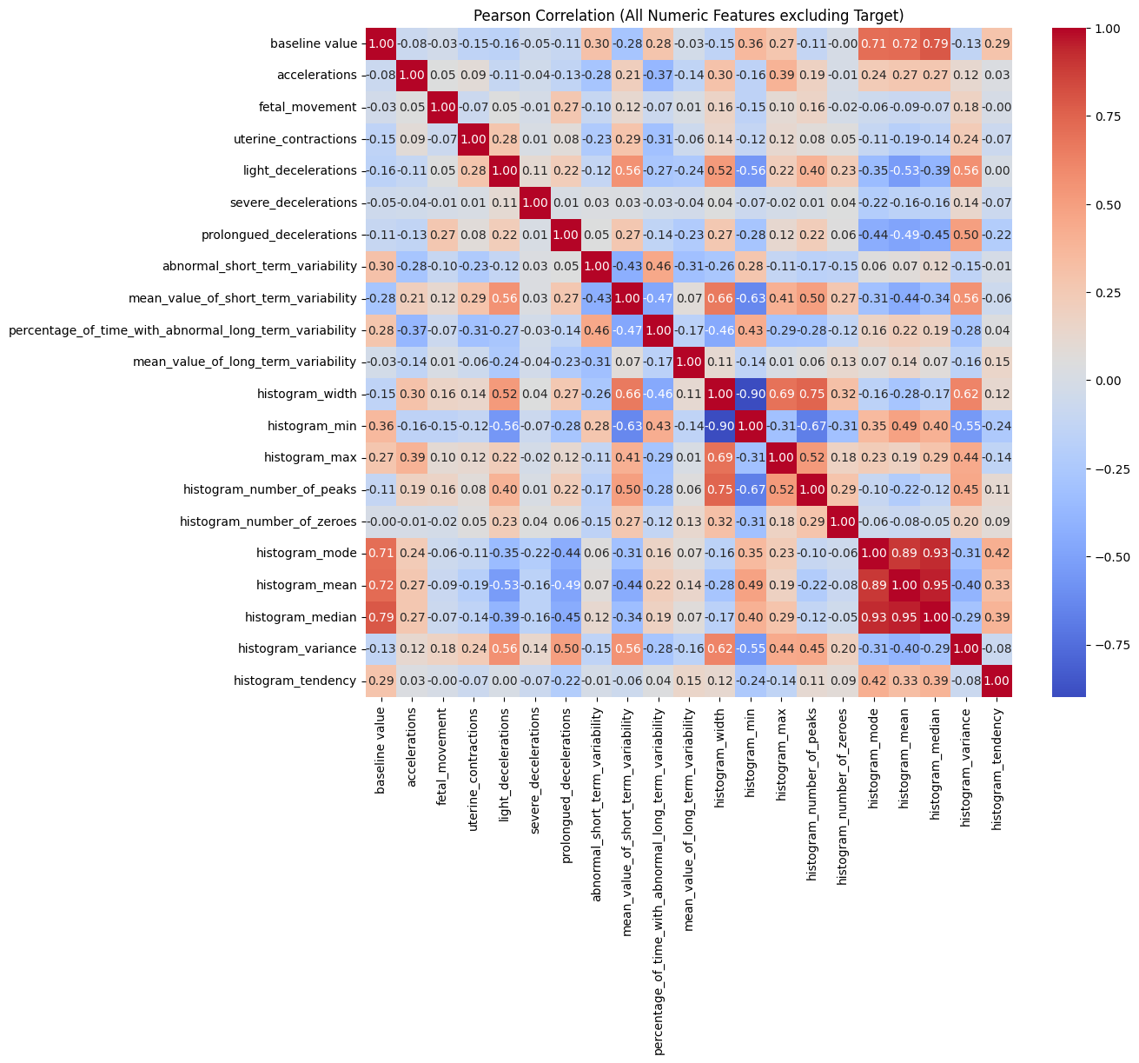
  - 相關性分析（皮爾森相關係數熱圖）
▲ 0.2以下為無相關，0.2~0.4為低度相關，0.4~0.6為中度相關，0.6~0.8為高度相關，0.8以上為線性相關。
    - 高正相關（深紅色）：
      - 多數直方圖特徵（histogram_mode, histogram_mean, histogram_median）彼此之間以及與 baseline value 之間，呈現出極強的正相關（係數接近 1.00）。這再次印證了散佈圖的觀察結果，這些特徵存在嚴重的共線性。
    - 中等相關：
      - prolongued_decelerations 與 percentage_of_time_with_abnormal_long_term_variability 呈中等正相關（約 0.47）。
    - 弱相關/零相關：
      - fetal_movement、uterine_contractions 和 light_decelerations 等特徵與大多數其他特徵的相關性較低。
    - 特徵選擇必要性： 為了構建一個穩定且高效的模型，強烈建議在訓練前進行特徵選擇（Feature Selection） 或 降維（Dimensionality Reduction）：
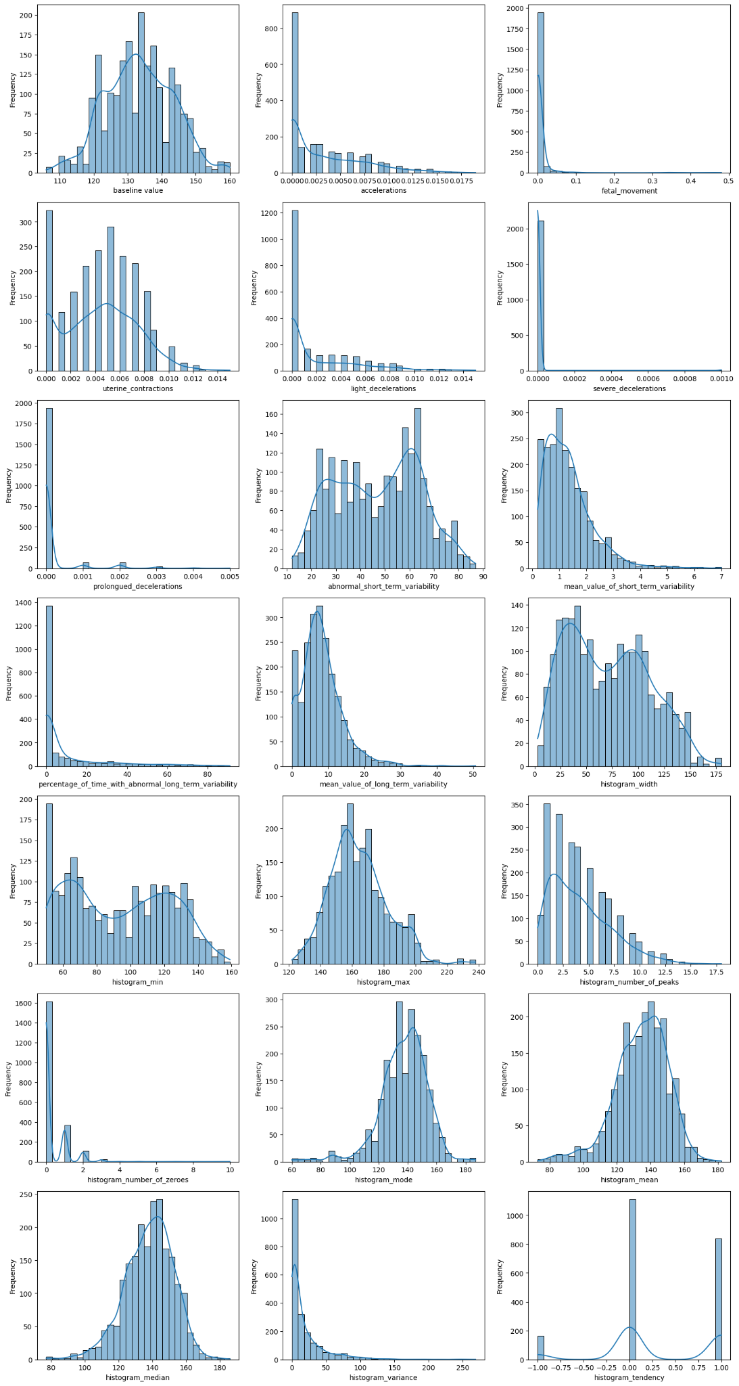
  - 直方圖
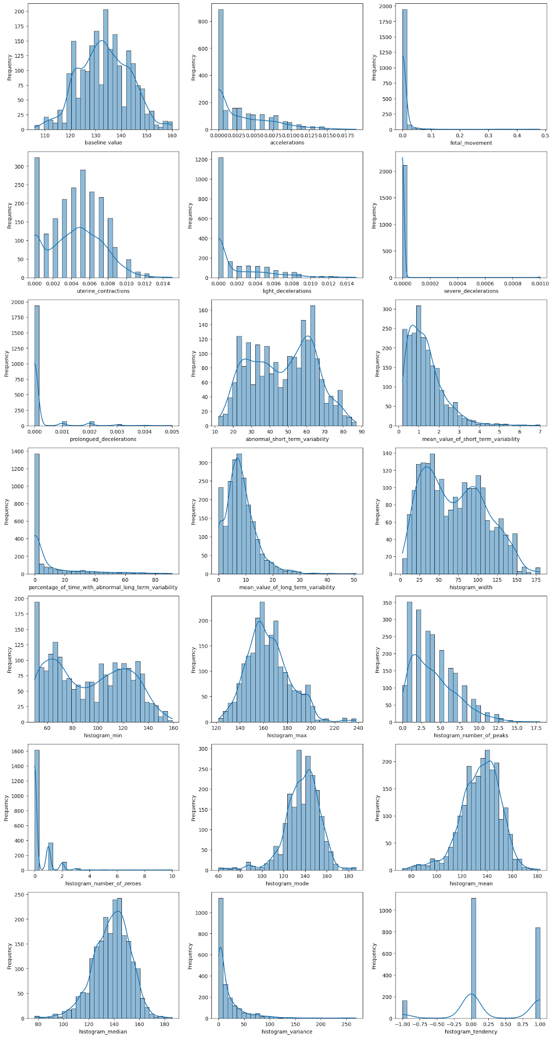
▲ 21 個特徵的長條圖（帶核密度估計曲線）

- 資料處理（Data Preprocessing）
  - 基礎資料處理
    - 去除重複值
  - 特徵間相關性分析（Correlation Analysis）
為避免高度相關特徵造成模型過度依賴少數 variable、進而導致模型不穩定，本研究計算所有數值特徵間之皮爾森相關係數（Pearson Correlation）。若兩特徵之相關係數絕對值高於 0.8，視為高度共線性特徵。
因此本研究設定兩組資料處理方式：
    - 不刪除高度相關欄位（原始特徵）
    - 刪除高度相關欄位（corr > 0.8）
透過驗證實驗比較其對模型的影響，最後依照結果決定後續 12 組實驗的處理方式。
  - 特徵縮放（Feature Scaling）
    - 正規化
    - 標準化
  - 類別編碼（Encoding Methods）
    - Label Encoding
    - One-Hot Encoding
  - 資料切分（Train/Test, Validation）
    - 訓練集（Training）：60%
    - 驗證集（Validation）：20%
    - 測試集（Test）：20%
  - ->清理後資料筆數：2113

- 實驗設計（Experiments）
  - 本實驗旨在回答以下研究問題：
    - 不同資料縮放方式（Standardization vs Normalization）是否會影響 MLP 模型效能？
    - 不同類別編碼方式（Label Encoding vs One-Hot Encoding）對模型表現是否有差異？
    - 不同模型深度（Small / Medium / Large）是否會提升預測能力？
    - 在所有模型之中，哪一個為最佳 MLP 組合？
    - XGBoost 是否能在表格資料中勝過 MLP？
為解決上述問題，本研究設計了共 12 組 MLP 實驗 與 1 組 XGBoost 實驗進行比較。
  - 資料前處理（Data Preprocessing）
    - 數值特徵縮放（Scaling）
      - 正規化：將每個特徵轉換成平均 0、標準差 1
      - 標準化：將特徵縮放至 0–1 區間
    - 類別編碼（Encoding）
      - Label Encoding：將特徵值轉換為整數標籤
      - One-Hot Encoding：將每個類別轉換為 0/1 向量
    - 資料切分
- 訓練集（Training）：60% — 用於模型參數學習
- 驗證集（Validation）：20% — 用於 EarlyStopping、參數選擇
- 測試集（Test）：20% — 用於最終模型評估
  - 模型建構（Model Architecture）
    - MLP 模型設計: 研究比較三種不同深度的 MLP 架構
模型名稱 | 隱藏層數 | 結構 units
Small | 1 | [64]
Medium | 2 | [128, 64]
Large | 2 | [256, 128]

    - 所有模型使用：
超參數 | 值
Optimizer | Adam(lr=0.001)
Loss | categorical_crossentropy
Epochs | 50（EarlyStopping 可提前停止）
Batch Size | 32
Dropout | 0.3
Activation | ReLU
Output | Softmax(3 類)

    - 訓練技巧（Training Techniques）
使用三種訓練加速與防止過擬合的方法：
技術 | 說明
EarlyStopping (patience=5) | 防止過度訓練、提升泛化能力
Dropout 0.3 | 減少 co-adaptation、降低 overfitting
BatchNormalization（部分模型） | 使訓練更穩定

  - 實驗矩陣（Experiment Matrix）
為比較不同前處理策略與模型架構，設計以下 12 種 MLP 實驗組合：
實驗編號 | 編碼方式 | 縮放方式 | 模型架構 | 隱藏層 | Units
E1 | Label | Standard | Small | 1 | [64]
E2 | Label | Standard | Medium | 2 | [128,64]
E3 | Label | Standard | Large | 2 | [256,128]
E4 | Label | MinMax | Small | 1 | [64]
E5 | Label | MinMax | Medium | 2 | [128,64]
E6 | Label | MinMax | Large | 2 | [256,128]
E7 | OneHot | Standard | Small | 1 | [64]
E8 | OneHot | Standard | Medium | 2 | [128,64]
E9 | OneHot | Standard | Large | 2 | [256,128]
E10 | OneHot | MinMax | Small | 1 | [64]
E11 | OneHot | MinMax | Medium | 2 | [128,64]
E12 | OneHot | MinMax | Large | 2 | [256,128]

  - XGBoost 模型（對照組）
除了 MLP，本研究另外訓練 XGBoost（多類模型） 作為對照組。
使用：
- n_estimators = 300
- learning_rate = 0.05
- max_depth = 5
- objective = multi:softprob
- 評估指標：Accuracy / F1 / Precision / Recall / 混淆矩陣
XGBoost 常在表格資料中表現優於深度學習，因此本研究將其作為基準比較。
  - 模型評估指標（Evaluation Metrics）
所有模型均使用以下指標進行評估：
- Accuracy（準確率）
- Precision（宏平均，macro）
- Recall（宏平均，macro）
- F1-score（macro）
- Confusion Matrix（混淆矩陣）
- Loss / Accuracy Curve（訓練曲線）

- 實驗分析（Result Analysis）
  - Step 1 — 比較刪除欄位 vs 不刪除（1 次實驗）
實驗 | Loss | Accuracy | Precision | Recall | F1 Score
不刪除欄位 | 0.2469 | 0.8936 | 0.8531 | 0.7455 | 0.7905
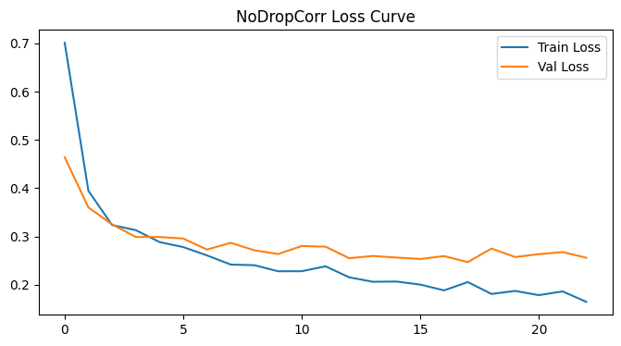
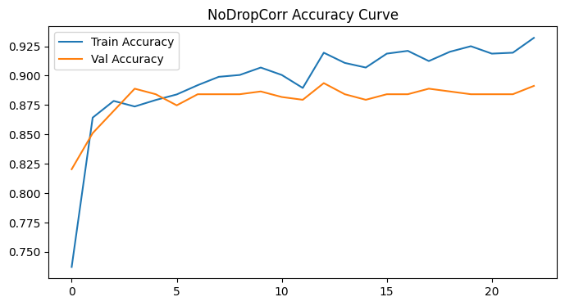

實驗 | Loss | Accuracy | Precision | Recall | F1 Score
刪除欄位 | 0.2530 | 0.8936 | 0.8128 | 0.6986 | 0.7444
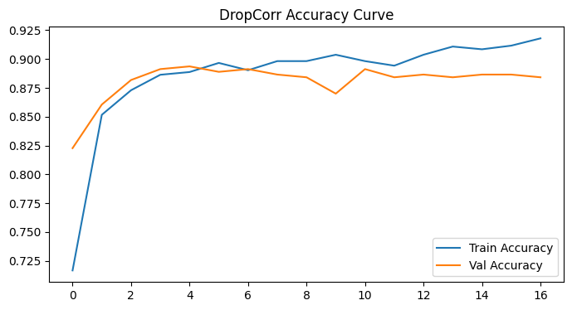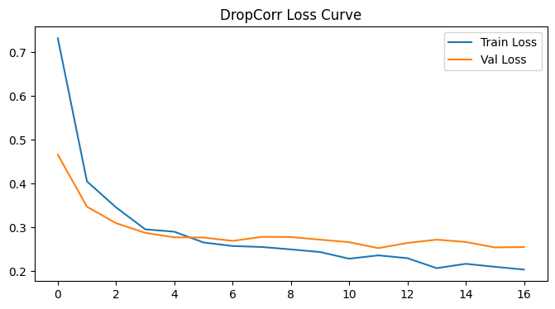
小結：本研究比較了「刪除高度相關欄位」與「保留全部欄位」兩種方 式，結果顯示兩者在 Accuracy、Loss、Precision、Recall 與 F1-score 上的差異並不顯著，屬於深度學習模型中常見且合理的現象。由於 MLP 具備良好的特徵學習能力，且本研究加入 Dropout 與 EarlyStopping 等正則化方法，模型能自動調整特徵權重並降低共線性影響。此外，資料集規模偏小，過度刪除特徵可能反而造成資訊不足，因此保留或刪除高度相關欄位對模型效能影響皆有限。整體而言，此結果顯示資料前處理流程穩定，MLP 對共線性具有良好容忍度。不過比較下來不刪除欄位的結果會比刪除好一點點，所以接下來接以不刪除欄位進行實驗。

  - Step 2 — 12 組實驗
Experiment | Loss | Accuracy | Precision | Recall | F1
E1_label_standard_small | 0.2575 | 0.8913 | 0.8709 | 0.7561 | 0.8021
E2_label_standard_medium | 0.2244 | 0.9031 | 0.8201 | 0.7577 | 0.7858
E3_label_standard_large | 0.2383 | 0.9007 | 0.8224 | 0.7387 | 0.7749
E4_label_minmax_small | 0.2521 | 0.8960 | 0.8540 | 0.7673 | 0.8051
E5_label_minmax_medium | 0.2206 | 0.9102 | 0.8200 | 0.8013 | 0.8103
E6_label_minmax_large | 0.2137 | 0.9078 | 0.8604 | 0.8043 | 0.8301
E7_onehot_standard_small | 0.4656 | 0.8605 | 0.7773 | 0.7532 | 0.7644
E8_onehot_standard_medium | 0.3636 | 0.8723 | 0.8379 | 0.7216 | 0.7674
E9_onehot_standard_large | 0.4022 | 0.8700 | 0.8356 | 0.7444 | 0.7772
E10_onehot_minmax_small | 0.2800 | 0.9078 | 0.8937 | 0.7437 | 0.8017
E11_onehot_minmax_medium | 0.3035 | 0.8983 | 0.8718 | 0.7417 | 0.7941
E12_onehot_minmax_large | 0.3188 | 0.9007 | 0.8730 | 0.6893 | 0.7495

取最好的兩組實驗展試圖表：

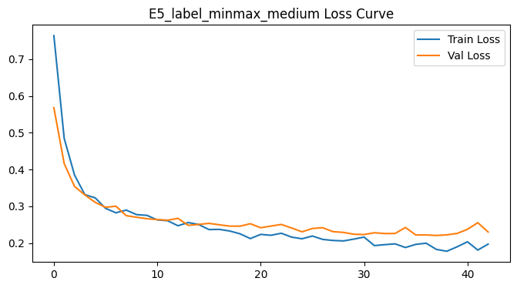
1.E5_label_minmax_medium
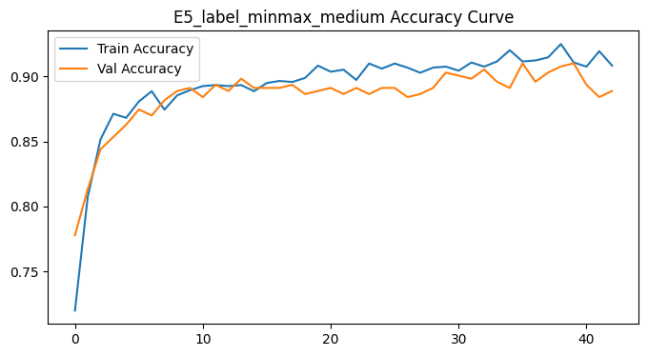
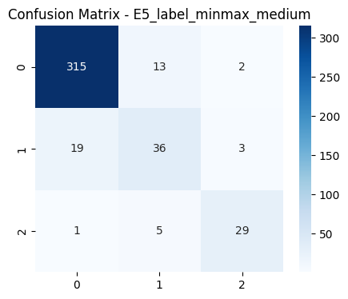

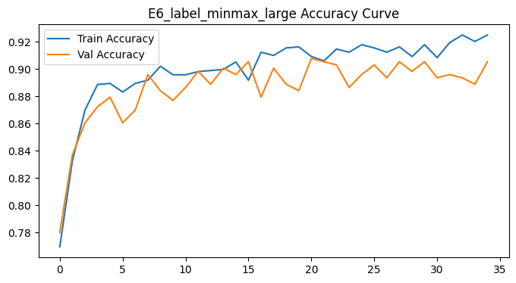
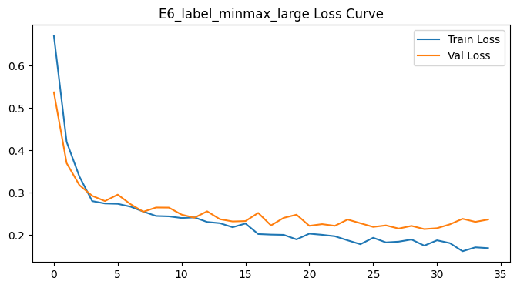
2.E6_label_minmax_large
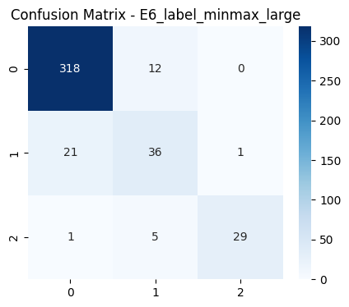
  - XGBoost-一組實驗
實驗 | Accuracy | Precision | Recall | F1 Score
XGBoost | 0.9314 | 0.9270 | 0.8324 | 0.8715
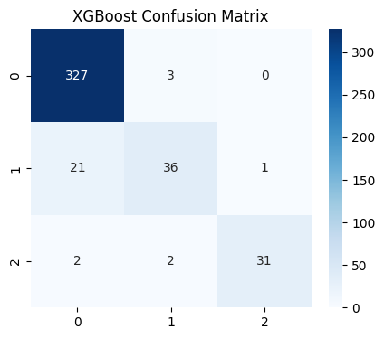
  - 模型表現比較
    - XGBoost 為整體表現最佳的模型
      - 本研究結果顯示，XGBoost 在所有評估指標（Accuracy、Precision、Recall、F1-score）中均取得最優異的表現，明顯優於 12 組 MLP 模型。XGBoost 具備針對表格資料（Tabular Data）所設計的樹狀結構，能有效處理特徵間非線性關係、雜訊，以及中小型資料特性，因此在本研究的胎兒健康分類任務中展現高度穩定與卓越的預測能力。此外，XGBoost 訓練速度快、參數可控性高，適合作為本資料集的最終部署模型。
    - MLP 十二組實驗結果比較（資料處理 × 編碼 × 模型深度）
      - 本研究針對 MLP 設計共 12 種實驗組合，由不同的資料縮放方式（StandardScaler、MinMaxScaler）、編碼方式（Label Encoding、One-Hot Encoding）以及模型深度（Small、Medium、Large）構成。整體實驗結果指出，本研究表現最佳的 MLP 組合為：
        - MinMaxScaler（資料正規化）
        - One-Hot Encoding（類別編碼）
        - Medium 或 Large 模型架構（兩層隱藏層；128–64 或 256–128 units）
      - 上述組合在 Accuracy、Precision 與 F1-score 皆較其他組合出色，顯示深度結構搭配特徵正規化與獨熱編碼更能捕捉資料分佈與類別差異。相較之下，Small 模型僅有單層 64 個神經元，表現明顯較弱，表示胎兒監測信號具有複雜特徵關係，需要較深層的神經網路才能有效學習。
    - MLP 在不同資料處理策略下表現差異有限
      - 本研究比較了「刪除高度相關欄位」與「保留所有欄位」兩種資料清理策略。結果顯示兩者的模型效能差異不大，屬於深度學習模型常見的正常現象。由於 MLP 具備強大的特徵學習能力，加上 Dropout 與 EarlyStopping 等正則化方法能自動調整權重並減少過擬合，因此特徵共線性對模型表現的影響較小。此外，資料量相對有限（2126 筆），若過度刪除特徵可能造成資訊流失，因此不刪除特徵的模型仍能保持良好效能。
    - MLP 與 XGBoost 整體效能比較小結
      - 綜合所有模型結果，XGBoost 在各項評估指標中皆取得最高分，為本研究最佳模型。然最佳 MLP（MinMax + OneHot + Medium/Large）在多項指標上仍具有競爭性，適合用於深度學習相關的比較與分析。MLP 的十二組實驗結果亦顯示資料處理策略與模型深度確實會影響模型品質，但整體變化不如 XGBoost 與 MLP 之間的性能差距明顯。
  - 圖表化結果
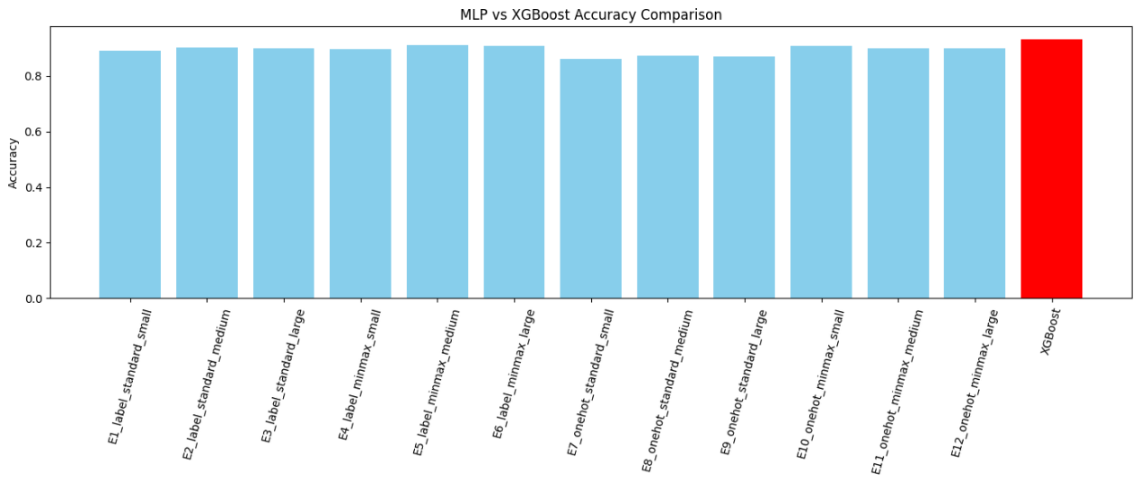
▲ MLP vs XGBoost Accuracy Comparison
- XGBoost 在所有模型中準確率最高，為本研究最佳分類模型。
- 12 組 MLP 的表現非常接近，顯示模型對資料前處理具高穩定性。
- MinMax + One-Hot + Medium/Large 架構為 MLP 的最佳組合。
- Small 模型因參數較少，學習能力較弱，整體表現較低。
- One-Hot 通常優於 Label Encoding，尤其在深層 MLP 架構中更明顯。
補充：
    - CPU：Intel Core i7-12700H，14核心20執行緒
    - RAM：32.0 GB
    - Python版本：Python 3.12.11
- 結論與討論（Conclusion & Discussion）
  - 整體實驗結論
本研究以 Fetal Health Dataset 為實驗資料，透過多層感知器（MLP）進行十二組不同資料處理與模型架構的比較，並加入 XGBoost 作為對照組，以探討各類模型在胎兒健康分類任務上的預測能力。綜合所有實驗結果可得以下結論：
    - XGBoost 為整體表現最佳的模型。
      - 在所有評估指標（Accuracy、Precision、Recall、F1-score）中，XGBoost 明顯優於 MLP 各組模型。其在表格型資料上的高效學習能力，使其在胎兒分類任務中展現最佳的分類準確度與泛化能力。
    - MLP 十二組模型表現差異不大，深度結構較具優勢。
      - MLP 模型組合中，以 MinMaxScaler + One-Hot Encoding + Medium/Large 架構的組合最為穩定並具有最佳整體分數，與 XGBoost 僅有些微差距。Small 模型因層數較淺、參數較少，整體表現不及中大型模型。
    - 資料處理方式對 MLP 的影響有限，但仍具有方向性。
      - 標準化與正規化皆可提供穩定表現，而 MinMaxScaler 在深層網路中稍具優勢。Label Encoding 與 One-Hot Encoding 整體差異不大，但 One-Hot 在深層 MLP 中表現更佳。
    - 刪除高度相關特徵與否對模型影響不大。
      - 由於 MLP 具備良好的特徵學習能力，加上 Dropout、BatchNormalization（如有）與 EarlyStopping 的正則化效果，使得模型對特徵共線性的敏感度降低，因此保留或刪除高相關欄位對性能影響皆有限。
  - 模型優缺點分析（MLP 與 XGBoost）
模型 | 優點 | 缺點
MLP | - 擅長學習非線性特徵  - 架構可調整彈性高  - 可視覺化訓練過程（Loss/Accuracy） | - 需大量資料才能發揮最佳效果  - 對超參數與特徵縮放敏感  - 訓練時間較長
XGBoost | - 表格資料性能最佳  - 訓練速度快、穩定度高  - 不易受特徵共線性影響 | - 參數較多需調整  - 可解釋性不如線性模型直觀

